## PŘÍLOHA Č. 1 SMLOUVY O VEŘEJNÝCH SLUŽBÁCH V PŘEPRAVĚ CESTUJÍCÍCH

## ROZSAH VEŘEJNÝCH SLUŽEB – VYMEZENÍ OBLASTÍ, VÝCHOZÍ ÚDAJE PRO VÝPOČET CENY DOPRAVNÍHO VÝKONU

**Mapa rozdělení oblastí**

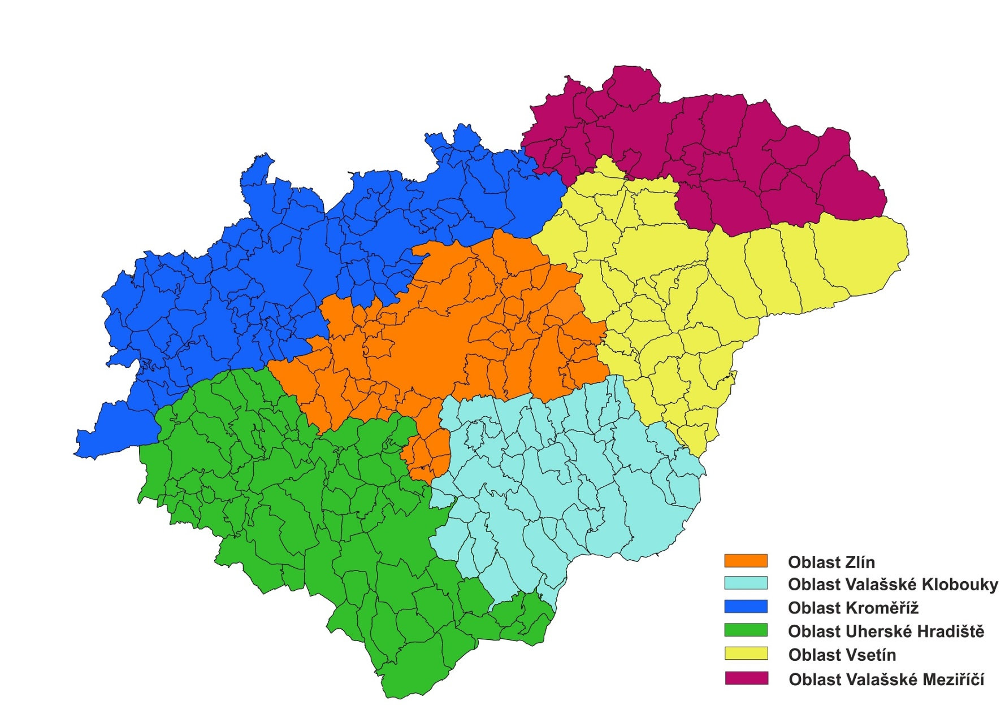

**OBLAST Zlín (1)**

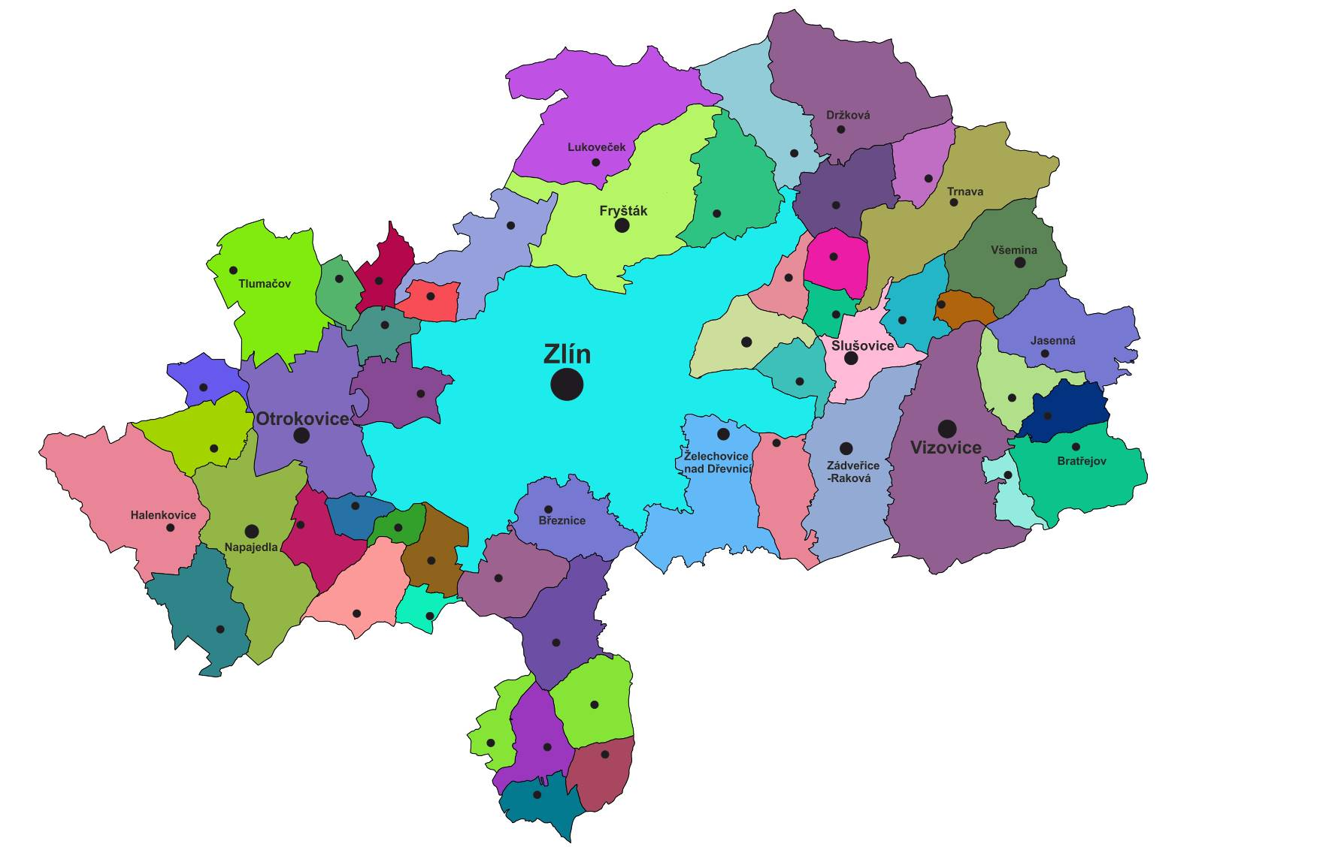

**OBLAST ZLÍN (1)**

**Vymezení oblasti/dílčí části Veřejné zakázky:**

**Do oblasti spadají výkony vozidel, jejichž oběhy mají počátek v katastrálním území obcí: Bělov, Bohuslavice u Zlína, Bratřejov, Březnice, Březová (ZL), Dešná, Dobrkovice, Doubravy, Držková, Fryšták, Halenkovice, Hostišová, Hrobice, Hřivínův Újezd, Hvozdná, Jasenná, Kaňovice, Karlovice, Kašava, Kelníky, Komárov, Lhota, Lhotsko, Lípa, Lukov, Lukoveček, Lutonina, Machová, Mysločovice, Napajedla, Neubuz, Oldřichovice, Ostrata, Otrokovice, Podkopná Lhota, Pohořelice, Racková, Sazovice, Slušovice, Spytihněv, Šarovy, Tečovice, Tlumačov, Trnava, Ublo, Velký Ořechov, Veselá, Vizovice, Vlčková, Všemina, Zádveřice-Raková, Zlín, Želechovice nad Dřevnicí, Žlutava. (54)**

**Nabídková cena dopravního výkonu přepočtená na 1 km: 38,01 Kč/km**

**Výše bankovní záruky: 12 682 000,- Kč**



**Oblast Zlín:**

Předpokládaný roční výkon: **4 631 745 km / rok**

Minimální garantovaný roční výkon: **3 705 396 km / rok**

Maximálně možný požadovaný roční výkon: **5 558 094 km / rok**